|  |  |
| --- | --- |
|  |  |
| NGUYỄN HỮU PHONG | **BỘ CÔNG THƯƠNG**  **TRƯỜNG ĐẠI HỌC CÔNG NGHIỆP HÀ NỘI**  **---------------------------------------** |
|  |
| ĐỒ ÁN TỐT NGHIỆP ĐẠI HỌC CNKT ĐIỆN TỬ - VIỄN THÔNG |
|  |
| **BỘ NGUỒN THU THẬP NĂNG LƯỢNG TỪ MÔI TRƯỜNG BÊN NGOÀI ỨNG DỤNG CHO MẠNG WSN** |
|  |
|  |
| **CBHD: T.S Phan Thanh Hòa** |
| CNKT ĐIỆN TỬ - VIỄN THÔNG | **Sinh viên: Nguyễn Hữu Phong** |
| **Mã số sinh viên: 1141050638** |
|  |
|  |
|  |
| Hà Nội – 2019 |

**LỜI CẢM ƠN**

Trong thời gian thực hiện đề tài đồ án tốt nghiệp, em đã nhận được nhiều sự giúp đỡ, đóng góp ý kiến và chỉ bảo nhiệt tình của các thầy cô bộ môn Điện tử viễn thông cũng như thầy cô trong khoa Điện tử trường Đại học công nghiệp Hà Nội. Đồng thời chúng em đã được tiếp cận các trang thiết bị hiện đại của khoa để phục vụ vào mục đích nghiên cứu, học tập.

Em xin gửi lời cảm ơn chân thành đến thầy Phan Thanh Hòa - giảng viên khoa Điện tử, trường Đại học Công Nghiệp Hà Nội, người đã tận tình hướng dẫn em trong suốt quá trình làm đồ án.

Em cũng xin cảm ơn các thầy cô trong trường Đại học Công nghiệp Hà Nội nói chung, các thầy cô trong khoa Điện tử nói riêng đã chỉ dạy những kiến thức quý báu, giúp em có được cơ sở lý thuyết vững vàng và tạo điều kiện giúp đỡ em trong suốt quá trình học tập.

Cuối cùng, em xin chân thành cảm ơn gia đình và bạn bè đã luôn tạo điều kiện, quan tâm, giúp đỡ, động viên trong suốt quá trình học tập và hoàn thành đề tài đồ án tốt nghiệp.

........., Ngày.....tháng.....năm.......

Sinh viên thực hiện

Nguyễn Hữu Phong

**MỤC LỤC**

DANH MỤC TỪ VIẾT TẮT i

DANH MỤC HÌNH ẢNH ii

MỞ ĐẦU iii

1. Tính cấp thiết của đồ án iii

1.1. Vấn đề năng lượng iii

1.2. Năng lượng không dây – giải pháp cho vấn đề năng lượng trong tương lai v

2. Tình hình nghiên cứu trên thế giới vii

3. Nội dung nghiên cứu vii

4. Mục tiêu của đồ án viii

5. Bố cục báo cáo viii

Chương 1: Tổng quan về mạng cảm biến không dây và ràng buộc năng lượng của các  node cảm biến 1

1. Tổng quan mạng cảm biến không dây 1

1.1. Khái niệm mạng cảm biến không dây 1

1. Cấu trúc mạng cảm biến không dây 1

2. Đặc điểm ràng buộc năng lượng giữa các node cảm biến 3

Chương 2: Một số phương pháp thu thập năng lượng từ môi trường bên ngoài 5

1. Thu thập năng lượng môi trường cho mạng cảm biến không dây 5

2. Một số phương pháp thu thập năng lượng môi trường 6

2.1. Thu năng lượng mặt trời 6

2.2. Thu thập năng lượng sóng điện từ vô tuyến (RF) 8

3. Các hệ thống truyền tải năng lượng không dây 12

3.1. Truyền tải năng lượng dưới dạng sóng điện từ 12

3.2. Truyền tải năng lượng dưới dạng cảm ứng điện từ 13

3.3. Truyền năng lượng laser 14

3.4. Khai thác năng lượng ngoài vũ trụ truyền tải về trái đất thông qua sóng điện từ 15

3.5. Năng lượng không dây trong tương lai 16

4. Kết luận chương 2 17

Chương 3: Thu thập năng lượng tần số vô tuyến (RF) 19

1. Năng lượng tần số vô tuyến (RF) 19

2. Tìm hiểu về phối hợp trở kháng 19

3. Kết luận chương 3 23

Chương 4: Mô phỏng và thiết kế thử nghiệm bộ nguồn thu thập năng lượng RF 24

1. Thiết kế mạch nguyên lý 24

1.1. Mạch chỉnh lưu bội áp 24

a. Tiến hành đo và kiểm tra thiết kế 36

b. Kết luận chương 37

Chương 5: Kết Luận 38

1. Kết quả đạt được 38

2. Khó khăn 38

3. Phương hướng phát triển 38

# DANH MỤC TỪ VIẾT TẮT

|  |  |  |
| --- | --- | --- |
| Từ viết tắt | Diễn giải | Ý nghĩa tiếng Việt |
| RF | Radio frequency | Tần số vô tuyến |
| RFEH | Radio frequency [energy harvesting](https://www.sciencedirect.com/topics/engineering/energy-harvesting) | Thu thập năng lượng tần số vô tuyến |
| DC | [Direct](https://dictionary.cambridge.org/dictionary/english/direct) [Current](https://dictionary.cambridge.org/dictionary/english/current) | Dòng điện một chiều |
| PCB | Printed Circuit Board | Bảng mạch in |
| WSN | [Wireless Senor Network](https://vntelecom.org/diendan/showthread.php?t=31) | Mạng cảm biến không dây |
| GSM | Global System for Mobile Communications | Hệ thống thông tin di động toàn cầu |

# DANH MỤC HÌNH ẢNH

# MỞ ĐẦU

Cung cấp khả năng thu thập năng lượng từ môi trường bên ngoài cho các thiết bị không dây cho phép các node cảm biến có thể tự duy trì hoạt động mà ít hoặc không cần sự can thiệp của con người. Điều này đưa tới một tương lai đầy hứa hẹn cho các mạng không dây: tự duy trì và hoạt động gần như liên tục với tuổi thọ mạng không bị giới hạn bởi phần cứng. Năng lượng thu từ môi trường cho mạng không dây dự kiến sẽ đem đến một số những thay đổi lớn trong mạng không dây. Ngoài khả năng tự cung cấp năng lượng và hoạt động vĩnh viễn, lợi ích mong đợi bao gồm giảm sử dụng năng lượng thông thường, di động không giới hạn bởi cách tách ra khỏi việc sạc pin thông thường và khả năng triển khai mạng không dây ở những nơi khó tiếp cận như vậy như các vùng nông thôn hẻo lánh, trong các cấu trúc bê tông, hoặc trong cơ thể con người. Từ đó, mạng không dây thu năng lượng từ môi trường sẽ có thể thúc đẩy phát triển các lĩnh vực khác như y tế, xây dựng, giám sát và các ứng dụng an toàn không thể thực hiện được với hoạt động chạy bằng pin thông thường.

1. Tính cấp thiết của đồ án
   1. Vấn đề năng lượng

Xã hội nhân loại đang ngày càng phát triển với tốc độ chóng mặt, vì thế nhu cầu về cuộc sống của con người cũng ngày càng gia tăng. Đồng nghĩa với đó con người phải gia tăng cường độ khai thác các nguồn tài nguyên thiên nhiên dùng cho sản xuất nhưng chúng đâu phải vô hạn cho con người cứ thế khai thác mãi được. Nhu cầu của con người ngày gia tăng nhưng nguồn các nguồn tài nguyên thì có hạn, chúng đang dần cạn kiệt theo thời gian. Nếu cứ theo tiến độ như vậy thì trong vài thập kỷ tới đây nhưng nguồn năng lượng hóa thạch trên Trái Đất sẽ cạn kiệt hàn toàn và con người sẽ chẳng còn gì để khai thác.

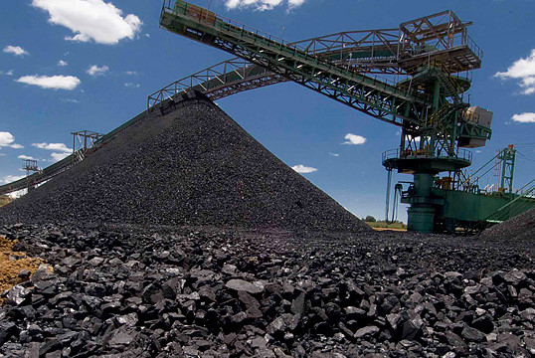

Hình 1Nguồn năng lượng hóa thạch sẽ sớm cạn kiệt trong vài thập kỷ nữa

Theo báo cáo Những số liệu thống kê [năng lượng](https://moitruong.com.vn/Home/Default.aspx?portalid=33&tabid=27&key=n%c4%83ng%20l%c6%b0%e1%bb%a3ng) chính của thế giới của Cơ quan năng lượng quốc tế (IEA) năm 2017, lượng tiêu thụ năng lượng hóa thạch vào năm 2015 của thế giới vẫn chiếm tỷ trọng 81,4% (số còn lại là năng lượng mới hay còn gọi là năng lượng tái tạo).

Năng lượng thường được dùng để đánh giá cho các cấp độ văn minh loài người. Thang Kardashev  là một phương pháp đo mức phát triển của một nền [văn minh](https://vi.wikipedia.org/wiki/V%C4%83n_minh). Dù mang tính lý thuyết, thang Kardashev đã miêu tả một hướng đi của văn minh gắn liền với việc sử dụng [năng lượng](https://vi.wikipedia.org/wiki/N%C4%83ng_l%C6%B0%E1%BB%A3ng). Nó được đề xuất lần đầu tiên bởi nhà [thiên văn học](https://vi.wikipedia.org/wiki/Thi%C3%AAn_v%C4%83n_h%E1%BB%8Dc) Xô Viết [Nikolai Semenovich Kardashev](https://vi.wikipedia.org/wiki/Nikolai_Semenovich_Kardashev) vào năm 1964. Căn cứ vào khả năng lợi dụng năng lượng cũng như mức độ chinh phục  không gian của một nền văn minh, ba bậc văn minh được đưa ra: loại I có thể sử dụng được toàn bộ nguồn năng lượng trên [hành tinh](https://vi.wikipedia.org/wiki/H%C3%A0nh_tinh) mẹ, loại II là toàn hệ mặt trời của nó, và loại III có thể sử dụng năng lượng trong một thiên hà. Theo thước này thì nền văn minh loài người năm 2010 ở khoảng 0,72 ( Năng lượng của Trái Đất được tính là 1,74 × 1017 W (174 petawatt) ) và các suy đoán lý thuyết cho rằng loài người sẽ đạt đến đỉnh cao của loại I vào khoảng năm 2100 nhưng với tốc độ phát triển như hiện tại thì thời điểm đó có thể đến sớm hơn nhiều. Một phương pháp khai thác năng lượng từ vũ trụ bằng một quả cầu Dyson là một giả thiết về các [siêu kiến trúc](https://vi.wikipedia.org/w/index.php?title=Si%C3%AAu_ki%E1%BA%BFn_tr%C3%BAc&action=edit&redlink=1) của [Freeman Dyson](https://vi.wikipedia.org/w/index.php?title=Freeman_Dyson&action=edit&redlink=1), được mô tả như là một hệ thống các vệ tinh nhân tạo bọc quanh một ngôi sao và hấp thu hầu hết năng lượng tỏa ra của ngôi sao đó.

Nguồn năng lượng chính cung cấp cho con người khả năng tồn tại và phát triển đang dần cạn kiệt việc tìm tới các nguồn năng lượng mới như năng lượng tái tạo hoặc năng lượng từ ngoài vũ trụ là cần thiết. Việc khai thác năng lượng này không thể dùng hệ thống truyền tải năng lượng cũ chủ yếu sử dụng dây dẫn như hiện nay, nghiên cứu về năng lượng không dây mang tính cấp bách hơn bao giờ hết.

* 1. Năng lượng không dây – giải pháp cho vấn đề năng lượng trong tương lai

Năng lượng không dây hay chính xác hơn là truyền tải năng lượng không dây là quá trình truyền năng lượng cao từ một điểm đến một điểm nào đó không cần dây dẫn. Truyền năng lượng không dây, về cơ bản khác với truyền thông tin không dây trong viễn thông (như radio, TV, Rada, Mobilephone), ở đó thông tin được biến điệu truyền đi mọi hướng, tín hiệu có trong một dải tần xác định, công suất tín hiệu ở đầu thu thường rất nhỏ (cỡ nW đến µW)… còn trong lĩnh vực truyền năng lượng không dây thì độ lớn và hiệu suất truyền năng lượng là quan trọng nhất, năng lượng chỉ truyền theo một chiều xác định.

Ý tưởng về truyền tải điện năng đã được đưa ra từ đầu năm [1900](https://vi.wikipedia.org/wiki/1900) bởi nhà phát minh người Serbi [Nikola Tesla](https://vi.wikipedia.org/wiki/Nikola_Tesla) trước khi lưới điện được phổ biến rộng rãi. Ngay từ những năm này, “nhà khoa học điên” Tesla đã mơ ước một thế giới không tồn tại dây dẫn điện phức tạp mà sử dụng hệ thống một tháp truyền điện và năng lượng không dây tới mọi ngõ ngách trên thế giới. Nhằm hiện thực hóa viễn cảnh này, Tesla đã bắt tay xây dựng [tháp Wardenclyffe](https://vi.wikipedia.org/w/index.php?title=Th%C3%A1p_Wardenclyffe&action=edit&redlink=1) cao 29m ở [New York](https://vi.wikipedia.org/wiki/New_York). Ngọn tháp này được coi là bước cuối cùng trong hệ thống điện không dây của Tesla, và được kết hợp với phát minh máy thu năng lượng vũ trụ. Nếu thành công, thế giới sẽ được sử dụng điện miễn phí và không giới hạn chỉ bằng một cái [antenna](https://vi.wikipedia.org/wiki/Antenna) thu năng lượng ở đầu cuối.

Năm 1961 Brown đã đăng bài báo đầu tiên đề xuất việc truyền năng lượng bằng vi ba. Ba năm sau (1961) ông đã trình diễn mô hình máy bay trực thăng thu năng lượng từ chùm tia vi ba để bay ở tần số 2,45 GHz trong dải tần dành cho các ứng dụng về công nghiệp, nghiên cứu khoa học và y tế, chúng ta gọi là băng tần ISM (Industry, Science, and Medical). Việc thử nghiệm truyền không dây với công suất vài chục kW đã được thực hiện. Sau đó có nhiều nhà khoa học tiếp bước Tesla khát khao đưa ý tưởng truyền tải năng lượng không dây vào thực tế. Đặc biệt phải kể đến sự thành công của Intel vào năm 2008 đã lặp lại các thí nghiệm của Tesla trong năm 1894 và của giáo sư John Boys trong năm 1988 bằng cách cấp điện không dây cho một bóng đèn ở cự ly gần với hiệu suất đạt 75%. Tháng 3 năm 2015 các nhà khoa học Nhật Bản đã thực hiện được một bước đột phá trong việc truyền tải năng lượng điện không dây.  Đây có thể coi là tín hiệu đáng mừng, mở ra khả năng sản xuất điện từ ngoài vũ trụ bằng năng lượng mặt trời và truyền về trái đất. Trong thí nghiệm, các nhà nghiên cứu đã sử dụng sóng viba để cung cấp 1,8 kW (đủ để chạy một ấm đun nước điện) - qua không khí tới một mục tiêu được chỉ định ở khoảng cách 55 mét.

Trong khi các nhà khoa học đang xây dựng nguyên mẫu của chiếc máy bay chạy bằng năng lượng không dây, và những ứng dụng tiện ích như truyền tải điện năng không dây từ các tua-bin gió tới các hộ dân, đến các ứng dụng quy mô lớn hơn như các nhà máy điện trên mặt trăng làm việc vẫn còn là lý thuyết. Một khi các nhà nghiên cứu đã hoàn thành được [công nghệ](https://www.thegioididong.com/tim-kiem-tin-tuc?key=kh%C3%B4ng+d%C3%A2y) điện không dây, thế giới sẽ không chỉ chứng kiến một cuộc cách mạng trong thẩm mỹ kiến trúc mà còn trong cả khoa học và y tế.

Với lý do trên, em chọn nghiên cứu đề tài đồ án “Bộ nguồn thu thập năng lượng từ môi trường bên ngoài ứng dụng cho mạng wsn” nhằm làm chủ công nghệ mới này cũng như đáp ứng được nhu cầu của con người trong tương lai không xa.

1. Tình hình nghiên cứu trên thế giới

* Trên thị trường thế giới, việc sản xuất các bộ phận và hệ thống để thu thập năng lượng tần số vô tuyến từ môi trường liên tục tăng. Ví dụ, STMicroelectronics đã đưa ra thị trường nền tảng phát triển bộ M24LR Discovery, với bộ nhớ EEPROM trên bo mạch sử dụng năng lượng RF môi trường để cung cấp năng lượng cho các mạch của nó cho phép trao đổi dữ liệu với điện thoại thông minh và hệ thống giao thức tương thích và hỗ trợ RFID.
* Các công ty như thiết bị analog và công cụ Texas luôn tham gia vào nghiên cứu, phát triển, sản xuất và tiếp thị các bộ phận và thiết bị có chất lượng và hiệu quả cao nhất cho thu hoạch năng lượng. Một ví dụ từ Analog là mạch tích hợp của dải Nano-Power LTC3588-1. Nó cũng được sử dụng như một thành phần giao diện cho Bộ thu thập nguồn áp điện thông qua chức năng buck của bộ chuyển đổi DC-DC hiệu quả cao cung cấp điện áp đầu ra có thể lựa chọn từ 1,8 V đến 3,6 V và dòng điện đầu ra lên đến 100 mA. Texas với bộ eZ430-RF2500-SEH cung cấp một hệ thống phát triển để tạo ra một thiết bị thu năng lượng mặt trời hoàn chỉnh có khả năng cung cấp năng lượng cho các cảm biến không dây, tất cả thông qua một bộ vi điều khiển công suất cực thấp.

1. Nội dung nghiên cứu

* Nghiên cứu lý thuyết trường điện từ siêu cao tần, anten vi dải, mạch nhân điện áp,...
* Mô phỏng, thiết kế và chế tạo thử nghiệm mạch thu năng lượng từ sóng vô tuyến RF và đo đạc kiểm tra.

1. Mục tiêu của đồ án

* Nghiên cứu chế tạo thử nghiệm bộ nguồn thu thập năng lượng từ sóng RF và từ đó tiếp cận, tìm hiểu sâu về trường điện từ siêu cao tần cũng như nâng cao khả năng sử dụng các công cụ mô phỏng, thiết kế như ADS, Altium, một số thiết bị như máy phân tích mạng vector trong giải quyết vấn đề thực tiễn.
* Chế tạo thử nghiệm bộ nguồn thu thập năng lượng từ tần số vô tuyến RF.

1. Bố cục báo cáo

Chương 1: Tổng quan về mạng cảm biến không dây và ràng buộc năng lượng của các node cảm biến

Chương 2: Một số phương pháp thu thập năng lượng tù môi trường bên ngoài

Chương 3: Thu thập năng lượng tần số vô tuyến (RF)

Chương 4: Mô phỏng và thiết ké thử nghiệm bộ nguồn thu thập năng lượng RF

# Chương 1: Tổng quan về mạng cảm biến không dây và ràng buộc năng lượng của các  node cảm biến

1. Tổng quan mạng cảm biến không dây
   1. Khái niệm mạng cảm biến không dây

Mạng cảm biến không dây (WSN) bao gồm một tập hợp các thiết bị cảm biến sử dụng các liên kết không dây (vô tuyến, hồng ngoại hoặc quang học) để phối hợp thực hiện nhiệm vụ thu thập thông tin dữ liệu phân tán với quy mô lớn trong bất kỳ điều kiện và ở bất kỳ vùng địa lý nào. Mạng cảm biến không dây có thể liên kết trực tiếp với node quản lý giám sát trực tiếp hay gián tiếp thông qua một điểm thu phát (Sink) và môi trường mạng công cộng như Internet hay vệ tinh. Lợi thế chủ yếu của chúng là khả năng xử lý ở phạm vi rộng, triển khai hầu như trong bất kì loại hình địa lý nào kể cả các môi trường nguy hiểm không thể sử dụng mạng cảm biến có dây truyền thống. Các node cảm biến không dây có thể được triển khai cho các mục đích chuyên dụng như điều khiển giám sát và an ninh, kiểm tra môi trường, tạo ra không gian sống thông minh, khảo sát đánh giá chính xác trong nông nghiệp, trong lĩnh vực y tế, ... Các thiết bị cảm biến không dây liên kết thành một mạng đã tạo ra nhiều khả năng mới cho con người. Các đầu đo với bộ vi xử lý và các thiết bị vô tuyến rất nhỏ gọn tạo nên một thiết bị cảm biến không dây có kích thước rất nhỏ, tiết kiệm về không gian. Chúng có thể hoạt động trong môi trường dày đặc với khả năng xử lý tốc độ cao. Ngày nay, các mạng cảm biến không dây được ứng dụng trong nhiều lĩnh vực như nghiên cứu vi sinh vật biển, giám sát việc chuyên chở các chất gây ô nhiễm, kiểm tra giám sát hệ sinh thái và môi trường sinh vật phức tạp, điều khiển giám sát trong công nghiệp và trong lĩnh vực quân sự, an ninh quốc phòng hay các ứng dụng trong đời sống hàng ngày.

* 1. Cấu trúc mạng cảm biến không dây

Một mạng cảm biến không dây bao gồm số lượng lớn các node được triển khai dầy đặc bên trong hoặc ở rất gần đối tượng cần thăm dò, thu thập thông tin dữ liệu. Vị trí các cảm biến không cần định trước vì vậy nó cho phép triển khai ngẫu nhiên trong các vùng không thể tiếp cận hoặc các khu vực nguy hiểm. Khả năng tự tổ chức mạng và cộng tác làm việc của các cảm biến không dây là những đặc trưng rất cơ bản của mạng này. Với số lượng lớn các cảm biến không dây được triển khai gần nhau thì truyền thông đa liên kết được lựa chọn để công suất tiêu thụ là nhỏ nhất (so với truyền thông đơn liên kết) và mang lại hiệu quả truyền tín hiệu tốt hơn so với truyền khoảng cách xa.

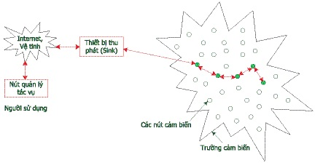

Hình 1. 1 Cấu trúc cơ bản của mạng cảm biến không dây

Mỗi node cảm biến bao gồm bốn thành phần cơ bản là: bộ cảm biến, bộ xử lý, bộ thu phát không dây và nguồn điện. Tuỳ theo ứng dụng cụ thể, node cảm biến còn có thể có các thành phần bổ sung như hệ thống tìm vị trí, bộ sinh năng lượng và thiết bị di động. Bộ cảm biến thường gồm hai đơn vị thành phần là đầu đo cảm biến (Sensor) và bộ chuyển đổi tương tự/số (ADC). Các tín hiệu tương tự được thu nhận từ đầu đo, sau đó được chuyển sang tín hiệu số bằng bộ chuyển đổi ADC, rồi mới được đưa tới bộ xử lý. Bộ xử lý, thường kết hợp với một bộ nhớ nhỏ, phân tích thông tin cảm biến và quản lý các thủ tục cộng tác với các node khác để phối hợp thực hiện nhiệm vụ. Bộ thu phát đảm bảo thông tin giữa node cảm biến và mạng bằng kết nối không dây, có thể là vô tuyến, hồng ngoại hoặc bằng tín hiệu quang. Một thành phần quan trọng của node cảm biến là bộ nguồn. Bộ nguồn, có thể là pin hoặc ắcquy, cung cấp năng lượng cho node cảm biến và không thay thế được nên nguồn năng lượng của node thường là giới hạn. Bộ nguồn có thể được hỗ trợ bởi các thiết bị sinh điện, ví dụ như các tấm pin mặt trời nhỏ.

Hầu hết các công nghệ định tuyến trong mạng cảm biến và các nhiệm vụ cảm biến yêu cầu phải có sự nhận biết về vị trí với độ chính xác cao. Do đó, các node cảm biến thường phải có hệ thống tìm vị trí. Các thiết bị di động đôi khi cũng cần thiết để di chuyển các node cảm biến theo yêu cầu để đảm bảo các nhiệm vụ được phân công.

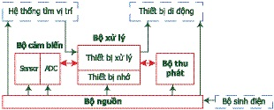

Hình 1. 2 Các thành phần của node cảm biến

* 1. Vấn đề năng lượng của mạng cảm biến không dây

Hiện nay tuổi thọ của phần cứng lớn hơn rất nhiều so với thời gian sử dụng năng lượng của thiết bị lưu trữ. Việc đòi hỏi thường xuyên bổ xung năng lượng thủ công làm hạn chế rất nhiều khả năng của các thiết bị điện tử nói chung và mạng cảm biến không dây nói riêng. Khả năng hoạt động của mạng cảm biến không dây ở một số môi trường đặc thù như các vùng tồn tại ô nhiễm môi trường, ô nhiễm hạt nhân, chiến tranh, tồn tại thảm họa thiên nhiên, bên trong các công trình tồn tại hàng trăm năm hoặc theo dõi sức khỏe bên trong sinh vật hoặc con người sẽ gần như bất khả thi do hạn chế về vấn đề duy trì năng lượng cho phần cứng hoạt động. Kích thước và công suất tiêu thụ luôn chi phối khả năng xử lý, lưu trữ và tương tác của các thiết bị cơ sở. Việc thiết kế các phần cứng cho mạng cảm biến phải chú trọng đến giảm kích cỡ và công suất tiêu thụ với yêu cầu nhất định về khả năng hoạt động. Việc sử dụng phần mềm phải tạo ra các hiệu quả để bù lại các hạn chế của phần cứng.

Việc nghiên cứu một phương thức truyền năng lượng từ xa hay thu thập năng lượng môi trường tự động cho các thiết bị di động nói chung và các node cảm biến làm việc ở môi trường không thể hoặc rất khó bổ sung năng lượng thủ công là cần thiết. Điều này sẽ thúc đẩy nhiều lĩnh vực khác như y tế, xây dựng, môi trường, ... phát triển.

1. Kết luận chương 1

Tìm hiểu tổng quan mạng cảm biến không dây đồng thời đưa ra đặc điểm hạn chế về khả năng lưu trữ năng lượng của các thiết bị di động nói chung và mạng cảm biến không dây nói riêng. Từ đó cần thiết để tìm kiếm một phương pháp thu thập năng lượng môi trường cho các node cảm biến không dây.

# Chương 2: Một số phương pháp thu thập năng lượng

# từ môi trường bên ngoài

1. Thu thập năng lượng môi trường cho mạng cảm biến không dây

Thông qua việc trang bị cho các node cảm biến các thiết bị chuyển đổi năng lượng môi trường sang năng lượng điện như pin năng lượng mặt trời, chuyển đổi năng lượng nhiệt sang điện, chuyển đổi cơ năng sang điện năng, năng lượng sóng điện từ sang điện năng... kết hợp với các siêu tụ điện, năng lượng thu hoạch được tích lũy trong một thiết bị lưu trữ cho đến một mức nhất định trước khi node có đủ năng lượng hoạt động. Một phương pháp mới đang được nghiên cứu là truyền tải năng lượng RF, năng lượng sẽ được chuyển sang dạng sóng ở node mẹ chuyển cho node con hoạt động và gửi thông tin về node mẹ.

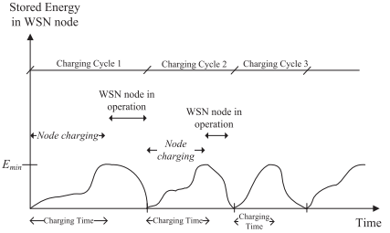

Hình 2. 1 Chu kỳ thu thập năng lượng và truyền thông tin của các node cảm biến

Chu kỳ hoạt động của node cảm biến sử dụng thu thập năng lượng từ môi trường. Quá trình được lặp lại vì các siêu tụ điện cung cấp chu kỳ nạp lại hầu như không giới hạn nên phương pháp này có thể có khả năng hoạt động trong thời gian rất dài (nhiều năm hoặc thậm chí nhiều thập kỷ) mà không cần phải bổ sung năng lượng thủ công. Các đặc điểm trên cho thấy phương pháp phù hợp với nhiều ứng dụng cảm biến bao gồm cả cấu trúc theo dõi sức khỏe, trong đó năng lượng có thể được thu từ các nguồn xung quanh (ví dụ: rung, ánh sáng, nhiệt, gió) để cấp nguồn cho từng thiết bị, giám sát đang hoạt động (tức là dữ liệu là được lấy định kỳ bởi mỗi node và được chuyển tiếp đến điểm thu phát), và địa điểm thường không khả thi để thay pin (với các cảm biến được nhúng vào các cấu trúc trong tòa nhà) hoặc nguy hiểm (với các cảm biến được gắn vào các cấu trúc tại công trường).

1. Một số phương pháp thu thập năng lượng môi trường

### 2.1 Thu năng lượng mặt trời

Pin [năng lượng mặt trời](https://vuphong.vn/) (hay pin quang điện, tế bào quang điện), là thiết bị bán dẫn chứa lượng lớn các lớp tiếp giáp p-n, duới sự hiện diện của ánh sáng mặt trời có khả năng tạo ra dòng điện sử dụng được. Sự chuyển đổi này gọi là hiệu ứng quang điện.

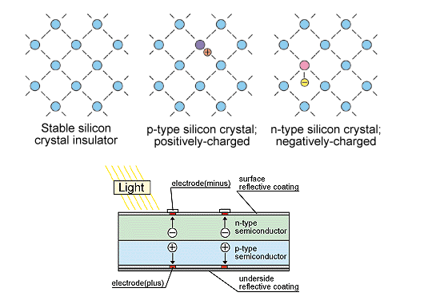

Hình 2. 2 Cấu tạo pin quang điện

Pin quang điện được cấu tạo chủ yếu bởi các tinh thể silic bán dẫn. Silicon được biết đến là một chất bán dẫn. "Chất bán dẫn là vật liệu trung gian giữa chất dẫn điện và chất cách điện. Chất bán dẫn hoạt động như một chất cách điện ở nhiệt độ thấp và có tính dẫn điện ở nhiệt độ phòng". Với tính chất như vậy, silicon là một thành phần quan trọng trong cấu tạo của pin năng lượng mặt trời.

Silicon tuy có mức dẫn điện hạn chế nhưng nó có cấu trúc tinh thể rất phù hợp cho việc tạo ra chất bán dẫn. Nguyên tử silicon cần 4 electron để trung hòa điện tích nhưng lớp vỏ bên ngoài một nguyên tử silicon chỉ có một nửa số electron cần thiết nên nó sẽ bám chặt với các nguyên tử khác để tìm cách trung hòa điện tích. Để tăng độ dẫn điện của silicon, các nhà khoa học đã “tạp chất hóa” nó bằng cách kết hợp nó với các vật liệu khác. Quá trình này được gọi là “doping” và silicon pha tạp với các tạp chất tạo ra nhiều electron tự do và lỗ trống. Một chất bán dẫn silicon có hai phần, mỗi phần được pha tạp với một loại vật liệu khác. Phần đầu tiên được pha với phốt pho, phốt pho cần 5 electron để trung hòa điện tích và có đủ 5 electron trong vỏ của nó. Khi kết hợp với silicon, một electron sẽ bị dư ra. Electron đặc trưng cho điện tích âm nên phần này sẽ được gọi là silicon loại N (điện cực N). Để tạo ra silicon loại P (điện cực P), các nhà khoa học kết hợp silicon với boron. Boron chỉ cần 3 electron để trung hòa điện tích và khi kết hợp với silicon sẽ tạo ra những lỗ trống cần được lấp đầy bởi electron.

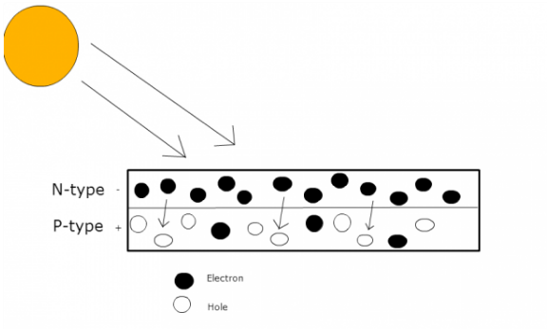

Hình 2. 3 Quá trình hoạt động của pin năng lượng mặt trời

Khi chất bán dẫn silicon tiếp xúc với năng lượng, các electron tự do ở điện cực N sẽ di chuyển sang để lấp đầy các lỗ trống bên điện cực P. Sau đó, các electron từ điện cực N và điện cực P sẽ cùng nhau tạo ra điện trường. Các tế bào năng lượng mặt trời sẽ trở thành một diode, cho phép electron di chuyển từ điện cực P đến điện cực N, không cho phép di chuyển ngược lại.

Ánh sáng mặt trời bao gồm các hạt rất nhỏ gọi là photon được tỏa ra từ mặt trời, các hạt nhỏ năng lượng có thể tiếp xúc với các tế bào năng lượng mặt trời và nới lỏng liên kết của các electron ở điện cực N. Sự di chuyển của các elentron tự do từ điện cực N tới điện cực P tạo ra dòng điện. Khi điện trường đã được tạo ra, tất cả những gì chúng ta cần làm là thu thập và chuyển nó thành dòng điện có thể sử dụng.

* 1. Thu thập năng lượng sóng điện từ vô tuyến (RF)

Thu hoạch năng lượng tần số vô tuyến (RFEH) là một kỹ thuật chuyển đổi năng lượng được sử dụng để chuyển đổi năng lượng từ trường điện từ (EM) sang miền điện (thành điện áp và dòng điện) được dựa trên phương pháp truyền năng lượng qua sóng điện từ. Đặc biệt, RFEH là một giải pháp rất hấp dẫn để sử dụng trong các mạng cảm biến không dây vì nó cho phép các cảm biến và hệ thống năng lượng thấp được cung cấp năng lượng không dây trong các tình huống ứng dụng khác nhau. Trích xuất năng lượng từ các nguồn RF đặt ra một nhiệm vụ đầy thách thức đối với các nhà thiết kế và nhà nghiên cứu bởi vì công việc này yêu cầu kiến thức bao quát trong các trường điện từ và mạch điện tử. Kiến thức từ cả hai lĩnh vực là cần thiết để thiết kế bộ thu năng lượng RF hiệu suất cao.

Việc sử dụng ngày càng nhiều các thiết bị không dây, như điện thoại di động, máy tính và hệ thống thăm dò,... đã dẫn đến nhu cầu và sự phụ thuộc vào việc sử dụng pin ngày càng tăng. Hiện nay, hầu hết các thiết bị điện tử, chủ yếu trong thị trường tiêu dùng (điện thoại di động, thiết bị đeo tay), được cung cấp bởi pin có một số nhược điểm: chúng phải được thay thế hoặc sạc lại định kỳ và hầu hết chúng bất hợp lý với kích thước và trọng lượng của toàn bộ sản phẩm.

Một trong những thách thức của thị trường là giảm kích cỡ của thiết bị lưu trữ và hệ thống quản lý năng lượng mới để cải thiện hiệu quả thiết bị. Một ý tưởng mới là trích xuất năng lượng từ môi trường để sạc lại pin hoặc cung cấp năng lượng trực tiếp cho thiết bị điện tử. Thu hoạch năng lượng RF sử dụng ý tưởng bắt sóng điện từ trong không gian và lưu trữ chúng để sử dụng. Thiết kế bao gồm một anten với mạch điện tử có khả năng chuyển đổi tín hiệu RF thành điện áp DC. Hiệu suất của anten phụ thuộc chủ yếu vào trở kháng và của mạch chuyển đổi. Nếu không được phối hợp trở kháng, thì bộ nguồn sẽ không thể nhận được tất cả năng lượng một cách tối ưu.

Sóng điện từ đến từ nhiều nguồn khác nhau như trạm vệ tinh, internet không dây, đài phát thanh và phát sóng đa phương tiện kỹ thuật số. Một hệ thống thu hoạch năng lượng tần số vô tuyến có thể thu và chuyển đổi năng lượng điện từ thành điện áp một chiều có thể sử dụng được (DC). Thành phần cơ bản của hệ thống thu năng lượng RF là anten và mạch chỉnh lưu cho phép chuyển đổi nguồn RF hoặc dòng điện xoay chiều (AC) thành dòng điện DC. Việc thực hiện công nghệ này sẽ giúp giảm sự phụ thuộc vào pin, cuối cùng sẽ có tác động tích cực đến môi trường. Vì sản xuất cũng như sử dụng các thiết bị lưu trữ điện như pin, acquy sẽ cần rất nhiều hóa chất và kim loại nặng đây là những tác nhân tác động rất tiêu cực đến môi trường sống hiện nay của chúng ta.

Năng lượng RF có thể có sẵn trong môi trường ngay cả khi nó chỉ có từ microwatts, với việc thu hoạch năng lượng tần số vô tuyến, các vấn đề điển hình của các nguồn năng lượng môi trường khác được khắc phục, đó là: môi trường ánh sáng yếu, nhiệt độ chênh lệch không đủ, thiếu rung động; hơn nữa, năng lượng RF có thể được kiểm soát và quản lý liên tục theo yêu cầu. Do đó, năng lượng tần số vô tuyến không chỉ có thể được sử dụng để sạc lại pin mà còn để tự thay thế pin, để cung cấp năng lượng cho các thiết bị tiêu thụ cực thấp. Đương nhiên, sự sẵn có của loại năng lượng này phụ thuộc vào công suất của nguồn RF và khoảng cách giữa nguồn và máy thu RF, độ nhạy của máy thu, đặc tính của anten thu và tần số của tín hiệu.

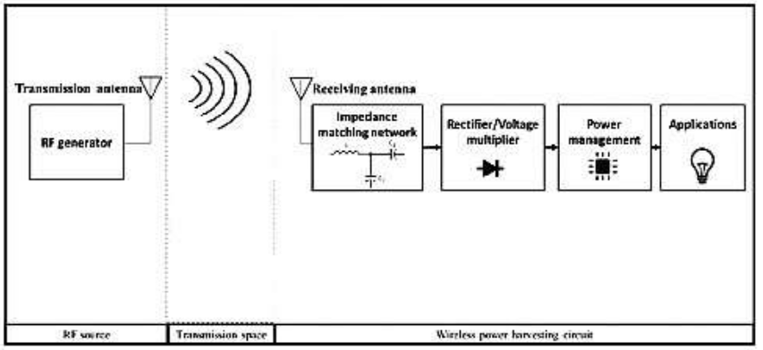

Hình 2. 4 Sơ đồ khối chung của hệ thống thu thập năng lượng RF

Hầu hết các nghiên cứu hiện nay chỉ ra để tối ưu quá trình thu thập năng lượng RF bao gồm các khối chính là anten, khối phối hợp trở kháng, khối chỉnh lưu, khuếch đại điện áp và bộ quản lý năng lượng.

Nghiên cứu về sóng điện từ là cần thiết để thiết kế hệ thống thu thập năng lượng RF. Hành vi của sóng điện từ thay đổi tùy theo khoảng cách, tần số và môi trường. Phương trình của Friis quy định công suất của các node cảm biến trong không gian:

)2

Với:

Pin,i;Ptx lần lượt là công suất thu đươc của node con thứ i và công suất của máy phát (node mẹ).

E là hiệu suất thu năng lượng của các node con.

Gt,Gr lần lượt là độ lợi của anten truyền và nhận.

λ là bước sóng và Ri là khoảng cách từ node mẹ đến node con thứ i.

Các node con sử dụng anten để thu tín hiệu RF và chuyển đổi nó thành điện áp DC thích hợp với bộ chỉnh lưu của chúng. Đến cung cấp năng lượng thích hợp để truyền dữ liệu, các node con lưu trữ năng lượng vào kho lưu trữ năng lượng ví dụ như tụ điện khi đủ năng lượng để truyền gói tin node con sẽ chuyển sang trạng thái gửi dữ liệu. Quá trình này sẽ lặp lại khi node con nhận được năng lượng vào lần tiếp theo.

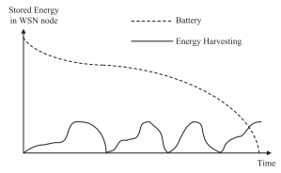

Hình 2. 5 Biểu đồ thể hiện sự tiêu thụ năng lượng từ pin và từ hệ thống thu thập năng lượng không dây

1. Các hệ thống truyền tải năng lượng không dây

Có ba hệ thống chính được sử dụng để [truyền tải điện](https://www.watelectrical.com/electrical-substation-components/) không dây (WPT) : pin mặt trời, vi sóng và cộng hưởng điện. Truyền tải năng lượng không dây cho phép việc truyền năng lượng điện từ nguồn sang thiết bị sử dụng mà không cần sự trợ giúp của dây dẫn.

* 1. Truyền tải năng lượng dưới dạng sóng điện từ

William C Brown, người tiên phong trong công nghệ WPT, đã thiết kế và trưng bày để cho thấy sức mạnh có thể được truyền qua không gian tự do dưới dạng sóng điện từ.

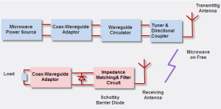

Hình 2. 6 Sơ đồ khối truyền tải năng lượng vi sóng

Sơ đồ khối chức năng của WPT bao gồm hai phần: phần truyền và phần nhận. Trong phần truyền, nguồn năng lượng vi sóng tạo ra công suất vi sóng được điều khiển bởi các mạch điều khiển điện tử. Bộ tuần hoàn ống dẫn sóng bảo vệ nguồn vi sóng khỏi nguồn điện phản xạ, được kết nối thông qua bộ chuyển đổi ống dẫn sóng đồng trục. Bộ điều chỉnh (tuner) phối hợp trở kháng giữa nguồn vi sóng và anten phát. Anten phát ra sóng điện từ qua không gian tự do đến anten thu. Trong phần thu, anten thu nhận năng lượng và chuyển đổi năng lượng vi sóng thành nguồn DC.

Phương pháp này có nhiều ưu điểm như khoảng cách truyền tải năng lượng lớn, ít bị ảnh hưởng bởi các điều kiện thời tiết hơn so với phương pháp truyền tải năng lượng bằng tia laser đồng thời có tiềm năng tận dụng hoặc phát triển từ các hệ thống thông tin đang tồn tại.

* 1. Truyền tải năng lượng dưới dạng cảm ứng điện từ

Năm 1831, Faraday đã chứng tỏ bằng thực nghiệm rằng từ trường có thể sinh ra dòng điện. Thực vậy, khi cho từ thông đi qua một mạch kín thay đổi thì trong mạch xuất hiện một dòng điện. Dòng điện đó được gọi là dòng điện cảm ứng. Hiện tượng đó được gọi là hiện tượng cảm ứng điện từ. Hiện tượng cảm ứng điện từ của Faraday được sử dụng trong việc truyền điện không dây bằng cách đặt hai cuộn dây gần nhau với một khoảng cách nhất định, khi đó dòng điện trong cuộn dây này sẽ cảm ứng và sinh ra dòng điện trong cuộn dây kia mà không có bất kỳ liên hệ vật lý nào ở giữa hai cuộn dây.

Phương pháp cảm ứng điện từ là phương pháp phổ biến nhất truyền năng lượng không dây. Về cơ bản, nó được sử dụng để truyền tải điện ở phạm vi gần. Ví dụ chung về truyền tải điện ghép cảm ứng là máy biến áp.

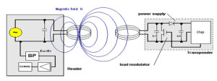

Hình 2. 7 Truyền tải điện dựa trên hiện tượng cảm ứng điện từ

* 1. Truyền năng lượng laser

Trong loại phương thức truyền tải năng lượng này, đầu phát chuyển các dạng năng lượng khác sang tia laser (ánh sáng) và năng lượng được chuyển đổi thành dạng năng lượng hữu dụng ở đầu thu. Bộ năng lượng laser được cung cấp năng lượng bằng các nguồn khác nhau như mặt trời, máy phát điện hoặc ánh sáng tập trung cường độ cao. Kích thước và hình dạng của chùm tia được quyết định bởi một bộ điều chỉnh quang học. Tia laser được nhận bởi các tế bào quang điện, chuyển đổi ánh sáng thành tín hiệu điện. Thông thường, nó sử dụng cáp quang để truyền.

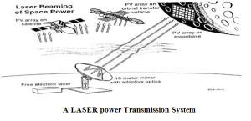

Hình 2. 8 Hệ thống truyền năng lượng laser

* 1. Khai thác năng lượng ngoài vũ trụ truyền tải về trái đất thông qua sóng điện từ

Trong tương lai nhà máy điện năng lượng mặt trời ngoài vũ trụ được thiết kế với hàng trăm vệ tinh bay quanh quỹ đạo Trái Đất. Mỗi vệ tinh có đường kính 1km và hấp thụ được năng lượng mặt trời 24 giờ/ ngày (trong khi ở Trái Đất chỉ khoảng 12 giờ/ ngày). Năng lượng mặt trời sẽ được chuyển thành điện năng ngay trên không gian và truyền về Trái Đất bằng một hệ thống sóng vi ba hoặc bằng tia laser trước khi hòa vào lưới điện. Đây là một hình thức khai thác năng lượng được đánh giá cao trong thập kỷ tới sử dụng kết hợp truyền tải năng lượng không dây giữa phương pháp truyền tải sóng điện từ và laser.

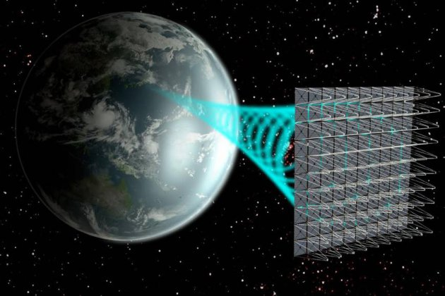

Hình 2. 9 Mô hình thu năng lượng vũ trụ truyền về trái đất thông qua sóng điện từ

Phần lớn các hệ thống truyền năng lượng không dây trường gần dựa trên nguyên lý cảm ứng từ và cảm ứng điện từ. Về sau công nghệ truyền năng lượng không dây trường xa được thực hiện bằng nguyên lý phóng chùm tia công suất (powerbeam) ở dạng tia vi ba hay tia laser để truyền công suất lớn (cỡ KW, MW thậm chí thiết kế đến cỡ GW) từ vũ trụ về bề mặt trái đất.

* 1. Năng lượng không dây trong tương lai

Hiện nay với nền khoa học tân tiến việc khai thác năng lượng và truyền tải không dây đã phần nào đáp ứng được về yếu tố kỹ thuật với nhiều ứng dụng mới như sạc điện thoại thông minh. Chúng ta hoàn toàn có thể tin tưởng trong các ngôi nhà tương lai việc truyền tải năng lượng không dây cũng dễ dàng như truyền tải wifi hiện nay. Không còn mối lo về điện giật, việc sạc điện thoại thông minh diễn ra ngay trong túi của người dùng khi họ đang đi lại, tivi sẽ phát mà không cần thêm đoạn dây điện nào, oto sẽ được tiếp nhiên liệu khi đang chạy trên đường phố.

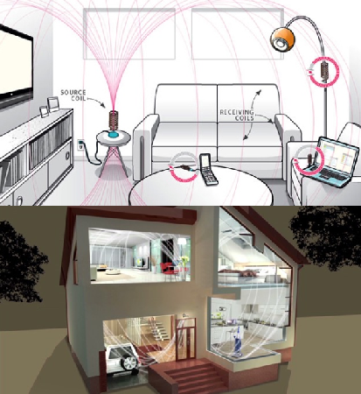

Hình 2. 10 Mô hình truyền năng lượng không dây trong các ngôi nhà tương lai

Có thể nói truyền tải và thu thập năng lượng không dây là giải pháp tất yếu cho vấn đề năng lượng trong tương lai. Khi dân số của trái đất tiếp tục tăng trưởng, nhu cầu về điện có thể vượt qua khả năng sản xuất trong tương lai gần. Cuối cùng thì năng lượng không dây có thể trở thành một điều cần thiết hơn chỉ là ý tưởng thú vị.

1. Kết luận chương 2

Năng lượng không dây là một giải pháp phát triển tất yếu cho con người trong tương lai, tồn tại ba phương pháp chính là truyền tải năng lượng dưới dạng sóng điện từ, dưới dạng tia laser và thông qua nguyên lý cảm ứng điện từ. Phương pháp truyền năng lượng dưới dạng laser có tổn hao lớn và rất khó khăn trong các điều kiện thời tiết cực đoan, phương pháp truyền tải năng lượng thông qua nguyên lý cảm ứng điện từ thì chỉ khả thi trong phạm vi rất hẹp. Do đó truyền năng lượng dưới dạng sóng điện từ có nhiều ưu điểm và được quan tâm phát triển hàng đầu. Nên trong đề tài đồ án này em sẽ thực hiện thu thập năng lượng tần số vô tuyến dựa trên phương pháp thu sóng điện từ

# Chương 3: Thu thập năng lượng tần số vô tuyến (RF)

1. Năng lượng tần số vô tuyến (RF)

Bức xạ tần số radio (Radio Frequency Radiation - RF) là dạng bức xạ không ion hoá. Dải tần radio (RF) trải rộng từ 3 KHz đến 3000 GHz. Bức xạ RF hiểu theo nghĩa đơn giản nhất là phát xạ các tín hiệu radio từ nguồn phát. Nguồn phát xạ được chia thành hai loại : phát xạ tự nhiên và nhân tạo. Nguồn phát xạ tự nhiên tiêu biểu là các vì sao, mặt trời, tầng ion. Nguồn phát xạ nhân tạo chủ yếu là các hệ thống truyền thông. Trong dải RF đó là các hệ thống phát thanh quảng bá điều chế biên độ (AM) hoặc điều chế tần số (FM), các hệ thống vô tuyến truyền hình quảng bá VHF và UHF, hệ thống điện thoại di động, các hệ thống radar và các hệ thống thông tin vệ tinh,...

Để nhận được tín hiệu vô tuyến, người ta sử dụng [anten](https://vi.wikipedia.org/wiki/%C4%82ngten). Tuy nhiên, anten sẽ nhận hàng ngàn tín hiệu vô tuyến cùng lúc, cần phải có một bộ dò sóng vô tuyến bắt được tần số muốn tìm (hay dải tần). Việc này thường được thực hiện thông qua một bộ cộng hưởng. Mạch cộng hưởng khuếch đại dao động trong một dải tần cụ thể, trong khi giảm dao động ở các tần số khác ngoài băng tần.

1. Tìm hiểu về phối hợp trở kháng

Khi ở tần số cao (bước sóng microwaves) lý thuyết mạch cơ sở không còn hiệu lực, do pha của dòng và áp thay đổi đáng kế trong các phần tử (các phần tử phân bố).

Thông số tập trung: là các đại lượng đặc tính điện xuất hiện hoặc tồn tại ở một vị trí nào đó của mạch điện. Thông số tập trung được biểu diễn bởi một phần tử điện tương ứng (phần tử tập trung – Lumped circuit element), có thể xác định hoặc đo đạc trực tiếp ví dụ (R, L, C, nguồn áp, nguồn dòng).

Thông số phân bố: (distributed element) của mạch điện là các đại lượng đặc tính điện không tồn tại duy nhất ở một vị trí cố định trong mạch điện mà được rải đều trên chiều dài của mạch. Thông số phân bố thường được dùng trong lĩnh vực siêu cao tần, trong các hệ thống truyền sóng (đường dây truyền sóng, ống dẫn sóng, không gian tự do,...) Không thể xác định bằng cách đo đạc trực tiếp các thông số phân bố.

Trong siêu cao tần, khi bước sóng so sánh được với kích thước của mạch thì phải xét cấu trúc của mạch như một hệ phân bố. Đồng thời khi xét hệ phân bố nếu chỉ xét một phần mạch điện có kích thước nhỏ hơn bước sóng rất nhiều thì có thế coi mạch điện này bằng một mạch điện có thông số tập trung để đơn giản hóa bài toán.

Khi xét mạch điện với định nghĩa hệ số phản xạ:

$$Γ(x)=\frac{sóng phản xạ}{sóng tới}$$

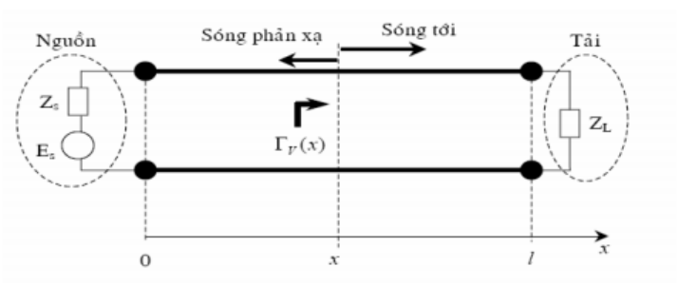

$$Γ(l)=\frac{Z_{L}-Z_{0}}{Z_{L}+Z_{0}}$$

Ta nhận thấy khi Zl = Z0 thì hệ số phản xạ sẽ bằng không ( không có sóng phản xạ) hay nói cách khác mạch được phối hợp trở kháng. Với các vật liệu đường truyền siêu cao tần hiện tại bằng thực nghiệm đo đạc Z0 = 50 Ohm.

Vậy phối hợp trở kháng ( Matching network ) là thiết kế sao cho trở kháng nhìn vào bằng Z0 triệt tiêu phản xạ trên đường truyền.

Mục tiêu phối hợp trở kháng:

- Lấy được công suất cực đại trên tải, giảm thiểu công suất tổn hao trên đường truyền.

- Đối với các phần tử nhạy thu, phối hợp trở kháng để tăng tỷ số tín hiệu / nhiễu của hệ thống (anten, LNA, …)

- Phối hợp trở kháng trong một mạng phân phối công suất (mạng nuôi anten mảng) sẽ cho phép giảm biên độ và lỗi pha.

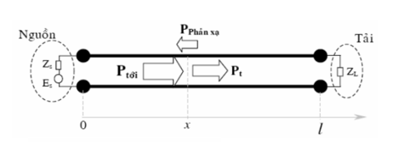

$$P_{t}=\left[V_{+}.e^{-γ.x}\left(1+Γ_{V}\left(x\right)\right)\right][I_{+}.e^{-γ.x}\left(1+Γ_{V}\left(x\right)\right)]$$

$$P_{t}=P_{tới}\left(1-Γ_{V}\left(x\right)\right)=P_{tới}-P_{tới}Γ_{v}^{2}(x)$$

Công suất khi phối hợp trở kháng

Khi phối hợp trở kháng công suất thu được trên tải sẽ là cực đại. Bộ nguồn không hoạt động ổn định khi chưa được phối hợp trở kháng. Tần số 915Mhz sẽ được chọn để thiết kế vì đây là băng tần của mạng GSM được sử dụng phổ biến với nhiều trạm phát. Thêm vào đó máy phân tích mạng vector sử dụng trên bộ môn Điện tử truyền thông khoa Điện tử trường Đại học công nghiệp Hà nội có thể đo trong khoảng 300Khz – 1.3Ghz, phù hợp để đo kiểm định bộ nguồn.

1. Kết luận chương 3

Tìm hiểu lý thuyết thu thập năng lượng tần số vô tuyến, nguyên lý mạch chỉnh lưu bội áp, phối hợp trở kháng. Lựa chọn tần số 915Mhz để thiết kế bộ nguồn thu thập năng lượng do tính sử dụng phổ biến của băng tần này và sự phù hợp với băng tần của thiết bị đo kiểm.

# Chương 4: Mô phỏng và thiết kế thử nghiệm bộ nguồn thu thập năng lượng RF

1. Thiết kế mạch nguyên lý
   1. Yêu cầu thông số bộ nguồn thu thập năng lượng RF

* Khi đo thông số S11 bằng máy phân tích mạng vector đạt được S11>15db tại tần số 915Mhz.
* Đo được điện áp thu thập năng lượng môi trường từ đầu ra của bộ nguồn.
  1. Sơ đồ khối bộ nguồn thu thập năng lượng

Hình vẽ sơ đồ khối bộ nguồn

* 1. Tìm hiểu nguyên lý mạch chỉnh lưu bội áp

Các nghiên cứu đã chỉ ra để tối ưu khả năng chuyển đổi mức năng lượng thấp chúng ta thường sử dụng mạch chỉnh lưu bội áp có sơ đồ tương đương sau:

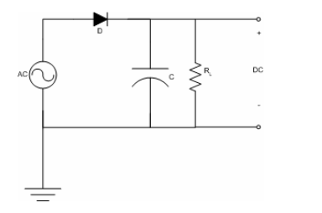

Hình 4. 1 Mạch chỉnh lưu bội áp nửa chu kỳ

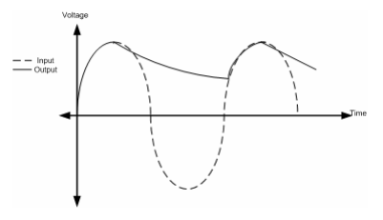

Hình 4. 2 Sơ đồ điện áp mạch chỉnh lưu bội áp nửa chu kỳ

Với nguyên lý cơ bản là nửa chu kỳ dương diode ( D ) dẫn nguồn tín hiệu sẽ nạp điện cho tụ, nửa chu kỳ âm diode đóng. Điện áp ở tụ sẽ được sử dụng để nuôi tải.

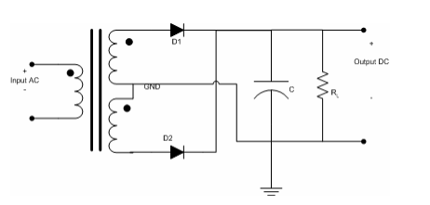

Hình 4. 3 Mạch chỉnh lưu ội áp cả chu kỳ

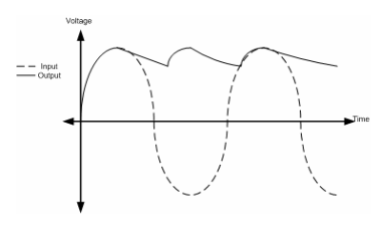

Hình 4. 4 Sơ đồ điện áp mạch chỉnh lưu bội áp cả chu kỳ

Nguyên lý của mạch tương tự như mạch chỉnh lưu bội áp bán chu kỳ tuy nhiên mạch sẽ làm việc cả hai nửa chu kỳ âm và dương.

Thử nghiệm sử dụng mạch chỉnh lưu bội áp kết hợp với anten sử dụng dây dẫn dài 1.6m:

Ý tưởng thu sóng ở tần số 90MHz bằng anten dây dẫn với chiều dài:

$$l=\frac{ λ}{2}=\frac{c}{2f}=\frac{3×{10}^{8}}{2×90×{10}^{6}}=1.6 (m)$$

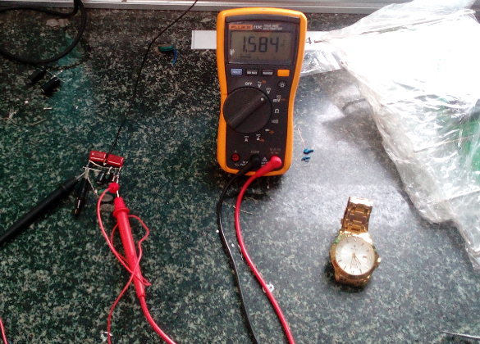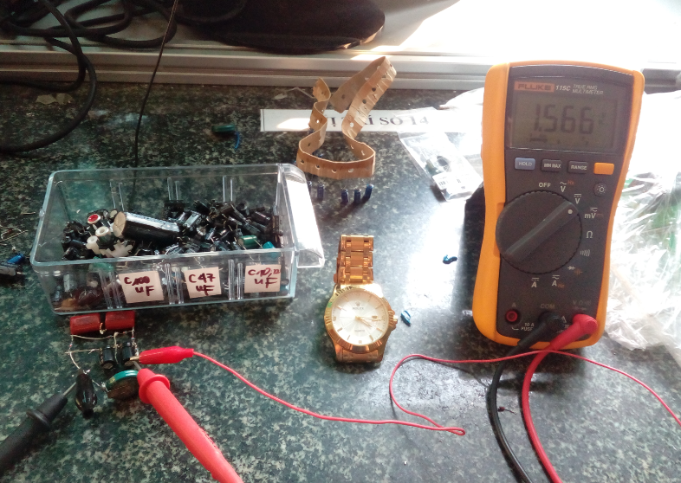

Hình 18Hình ảnh thực nghiệm

|  |  |
| --- | --- |
| Khoảng Thời Gian | Điện áp (V) |
| 0:0:0 | 1.566 |
| 0:20:0 | 1.567 |
| 1:20:0 | 1.584 |

Thử nghiệm sử dụng 2 tầng mạch chỉnh lưu bội áp kết hợp với anten sử dụng dây dẫn dài 6.25cm:

Ý tưởng thu sóng ở tần số 2.4GHz từ thiết lập đường truyền tín hiệu 2,4GHz (BADA 2.4GHz 1W AV) bằng anten dây dẫn với chiều dài:

$$l=\frac{ λ}{2}=\frac{c}{2f}=\frac{3×{10}^{8}}{2×2,4×{10}^{9}}=6.25 cm$$

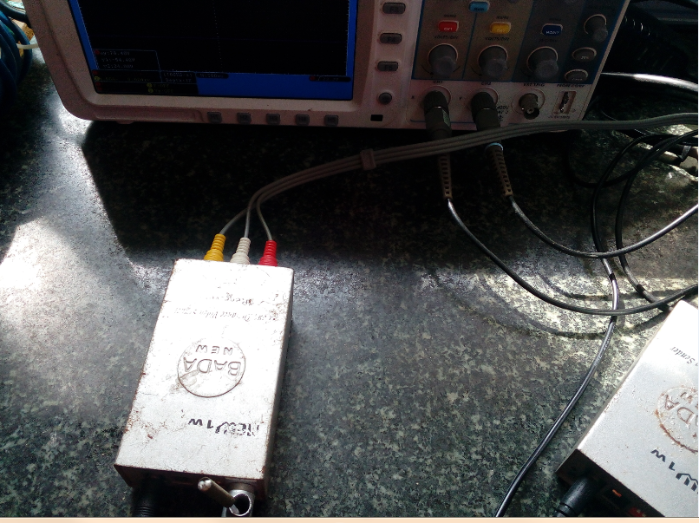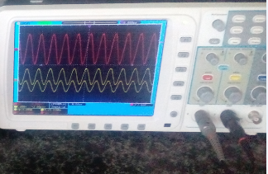

Hình 19. Đường truyền 2.4GHz với đầu vào là tín hiệu sin ( IWATSU GENNERATOR )

Thiết lập trường truyền RF tín hiệu sin qua bộ điều chế BADA

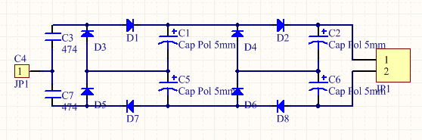

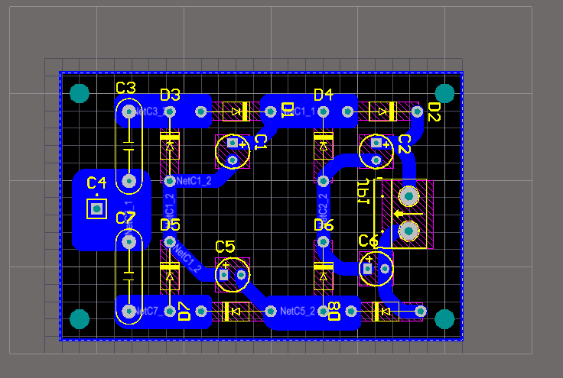

Hình 20. Nguyên lý và PCB 2 tầng mạch chỉnh lưu bội áp

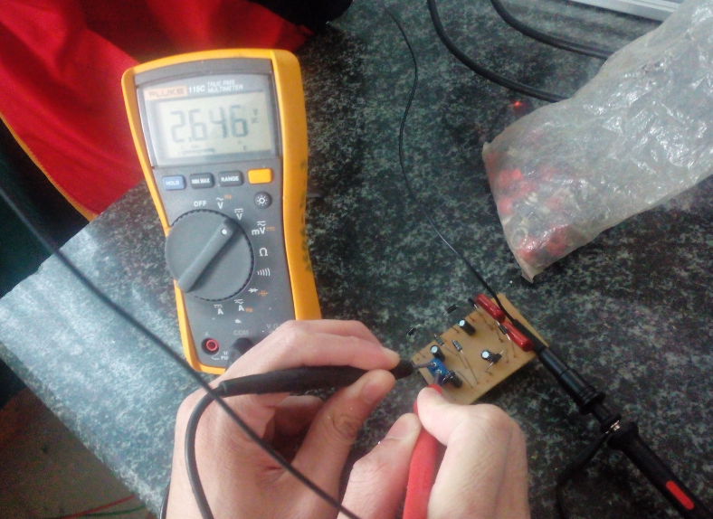

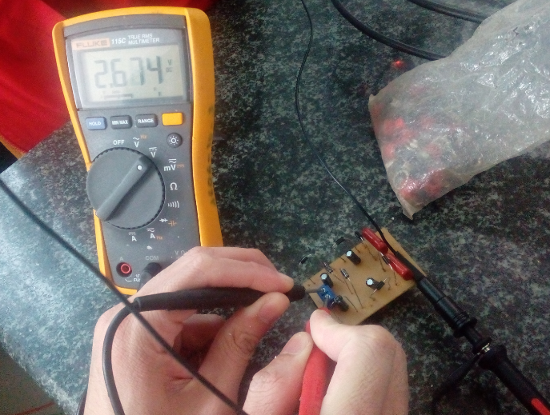

Hình 21. Đo đạc thực tế với PCB 2 tầng mạch chỉnh lưu bội áp

|  |  |
| --- | --- |
| Khoảng Thời Gian | Điện áp (V) |
| 0:0:0 | 2.646 |
| 0:20:0 | 2.474 |

Từ thực nghiệm nhận thấy mạch không ổn định do thiếu phối hợp trở kháng thu một băng tần cố định.

Tồn tại nhiều mạch có khả năng chuyển đổi tín hiệu xoay chiều sang tín hiệu một chiều phục vụ cho việc lưu trữ cũng như dễ dàng sử dụng trong các thiết bị di động công suất thấp, ví dụ như mạch chỉnh lưu nửa sóng hoặc toàn sóng nhưng đa số các mạch này có liên quan đến biến áp phức, chiếm nhiều diện tích, tổn hao năng lượng lớn nên không được chọn thực thiện thiết kế.

Mạch được chọn để thiết kế là mạch nhân đôi điện áp, theo lý thuyết điện áp đầu ra gấp đôi so với điện áp đầu vào. Nguyên lý của mạch dưới hình sóng RF được chỉnh lưu bởi D2 và C2 trong nửa dương của chu kỳ, sau đó bằng D1 và C1trong chu kỳ âm. Nhưng trong nửa chu kỳ dương, điện áp được lưu trữ trên C1, từ nửa chu kỳ âm điện áp được chuyển sang C2. Do đó, điện áp trên C2 gấp khoảng hai lần đỉnh điện áp của nguồn RF trừ đi điện áp mở của diode.

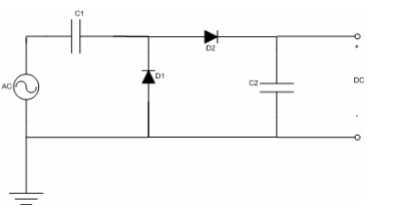

Hình 22. Mạch nhân đôi điện áp

Điểm mạnh của mạch này là có thể thêm nhiều tầng làm việc để tăng điện áp. Bởi vì tín hiệu sau mỗi tầng không hoàn toàn là DC, nó tương tự như tín hiệu DC có tồn tại nhiễu, biểu đồ điện áp đầu ra một tầng dưới hình:

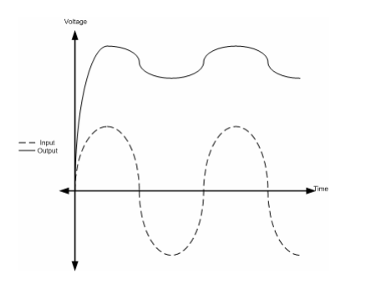

Hình 23. Dạng sóng đầu vào vào đầu ra mạch nhân đôi điện áp

Mỗi giai đoạn độc lập mạch nhân đôi điện áp có thể được xem như là một pin với điện áp mở đầu ra VO và trở kháng nội RO. Khi n tầng mạch được đặt trong cả chuỗi được kết nối với tải RL, điện áp đầu ra sẽ được đưa ra theo phương trình:

$$V_{out}=\frac{nV_{0}}{nR_{0}+R_{L}}R_{L}=V_{0}\frac{1}{\frac{R_{0}}{R_{L}}+\frac{1}{n}}$$

Khi các thông số còn lại là hằng số thì việc tăng n (tăng các tầng làm việc) điện áp tăng qua mỗi tầng sẽ giảm dần. Lựa chọn tối ưu giữa hiệu quả làm việc của các tầng và tổn hao linh kiện, trong đồ án này sẽ đi thiết kế tối ưu bộ nguồn gồm bốn tầng mạch nhân đôi điện áp.

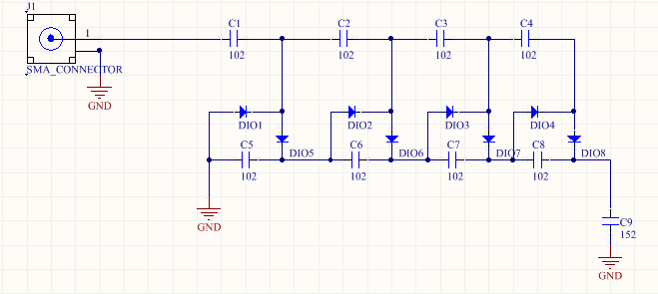

Hình 24. Nguyên lý bộ nguồn thu thập năng lượng không dây

Từ nguyên nhân năng lượng ở tần số vô tuyến rất thấp ( cỡ uW đến mW) để tối ưu trong đồ án sẽ sử dụng diode đóng cắt nhanh Schottky HSMS-2820.

* Diode Schottky là một loại [diode bán dẫn](https://vi.wikipedia.org/wiki/%C4%90i%E1%BB%91t_b%C3%A1n_d%E1%BA%ABn) với một điện áp rơi phân cực thuận thấp và đóng ngắt rất nhanh. Nó được đặt tên theo nhà vật lý người Đức [Walter H. Schottky](https://vi.wikipedia.org/w/index.php?title=Walter_H._Schottky&action=edit&redlink=1). Điện áp rơi thuận của diode Schottky là 0,15 - 0,45 volt. Điện áp rơi thấp cho phép tốc độ chuyển mạch cao hơn và tổn hao năng lượng thấp hơn.
* Nguyên nhân đến từ diode Schottky không có tiếp giáp p-n, mà là tiếp giáp kim loại-bán dẫn. Bề mặt tiếp xúc giữa kim loại và bán dẫn được gọi là tiếp xúc Schottky, và ở đây xuất hiện rào cản thế năng gọi là hàng rào Schottky, tác động như tiếp giáp p-n. Các vật liệu chọn lọc được pha tạp để trên bề mặt chất bán dẫn xuất hiện nghèo, trong khi phần kim loại thể hiện là tiếp xúc ohmic. Kim loại điển hình được sử dụng là [molybden](https://vi.wikipedia.org/wiki/Molybden), [bạch kim](https://vi.wikipedia.org/wiki/B%E1%BA%A1ch_kim), [crom](https://vi.wikipedia.org/wiki/Crom), [tungsten](https://vi.wikipedia.org/wiki/Tungsten), và các silicide nhất định như silicide [palladi](https://vi.wikipedia.org/wiki/Palladi) và silicide bạch kim, làm việc với [silic](https://vi.wikipedia.org/wiki/Silic) n-type.

Thông số của diode Schottky HSMS-2820 như sau:

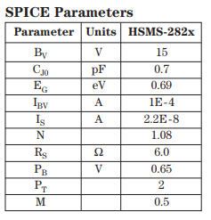

Hình 25. Thông số của diode Schottky HSMS-2820

1. Mô phỏng tính toán bằng Advanced Design Systerm

Advanced Design System (ADS) là một hệ thống [phần mềm](https://en.wikipedia.org/wiki/Software)[tự động hóa thiết kế điện tử](https://en.wikipedia.org/wiki/Electronic_design_automation) được sản xuất bởi [Keysight EEsof EDA](https://en.wikipedia.org/wiki/EEsof) ,  một bộ phận của [Keysight Technologies](https://en.wikipedia.org/wiki/Keysight_Technologies) . Nó cung cấp một môi trường thiết kế tích hợp cho các nhà thiết kế các sản phẩm điện tử [RF](https://en.wikipedia.org/wiki/Radio_frequency) như [điện thoại di động](https://en.wikipedia.org/wiki/Mobile_phones) ,  máy nhắn tin, [mạng không dây](https://en.wikipedia.org/wiki/Wireless_networks) , thông tin [vệ tinh](https://en.wikipedia.org/wiki/Satellite) , hệ thống [radar](https://en.wikipedia.org/wiki/Radar) và [liên kết dữ liệu tốc độ cao](https://en.wikipedia.org/wiki/Signal_integrity). Phần mềm này có khả năng tối ưu các thông số của mạch để làm việc tốt nhất ở điều kiện mong muốn. Trong nghiên cứu này sẽ sử dụng ADS để tối ưu hiệu quả làm việc của mạch ở băng tần 915MHz – băng tần phổ biến của mạng di động bước sóng bằng 32cm.

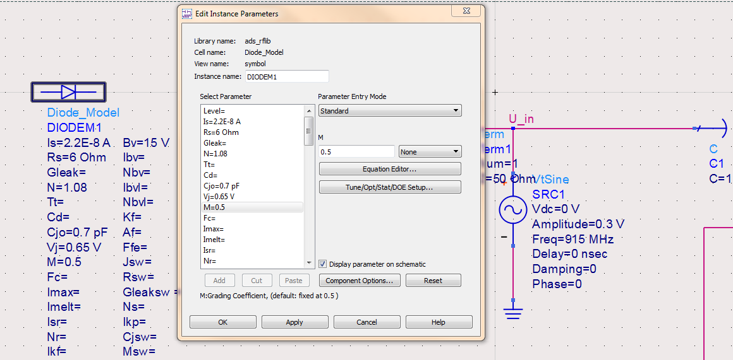

Hình 26. Sử dụng thông số của diode Schottky HSMS-2820 để tiến hành mô phỏng

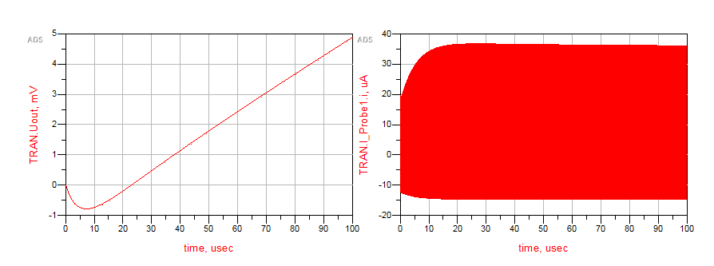

Hình 27. Điện áp và dòng điện đầu ra của mạch

Kết hợp với công cụ APPCAD ta có được các thông số phối hợp trở kháng của đường truyền sóng như sau: H=1mm, W=1.835mm,T=0.01mm, Z0=50.01 Om.

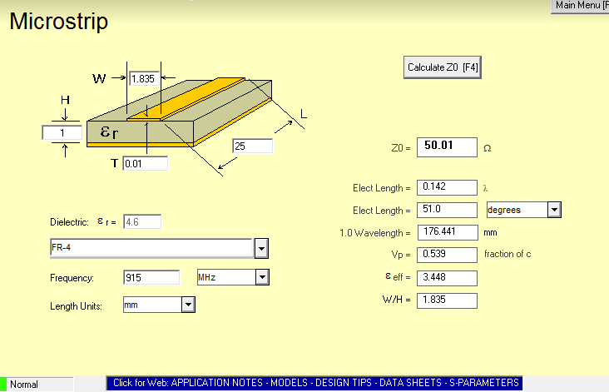

Hình 28. Thiết kế đường truyền sóng 50 Om trên APPCAD

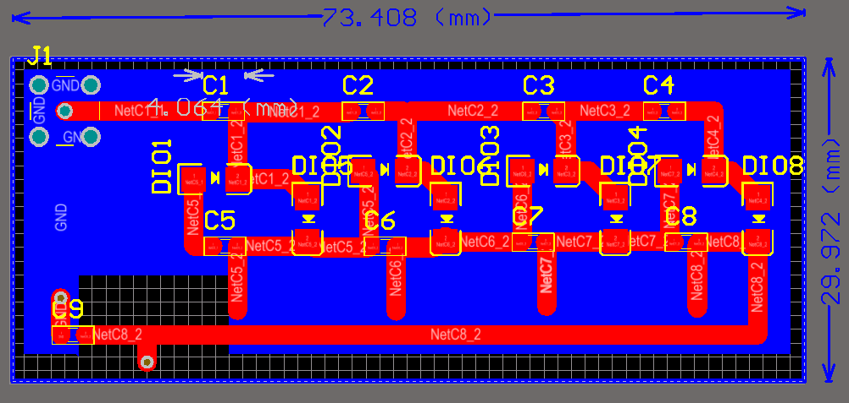

Hình 29. Thực hiện layout với các thông số mạch đã tính toán được

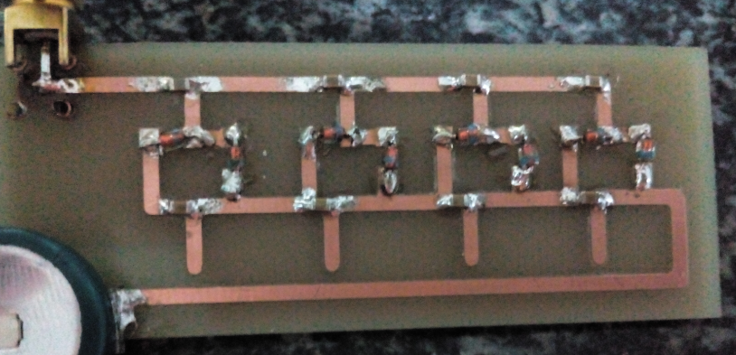

Hình 30. Tạo PCB bằng máy CNC

1. Tiến hành đo và kiểm tra thiết kế

Sau khi tạo PCB tiến hành đo, kiểm tra lại thiết kế bằng máy phân tích mạng vector T5113A của TRAANSCOM INSTRUMENTS. Kết quả đo như sau:

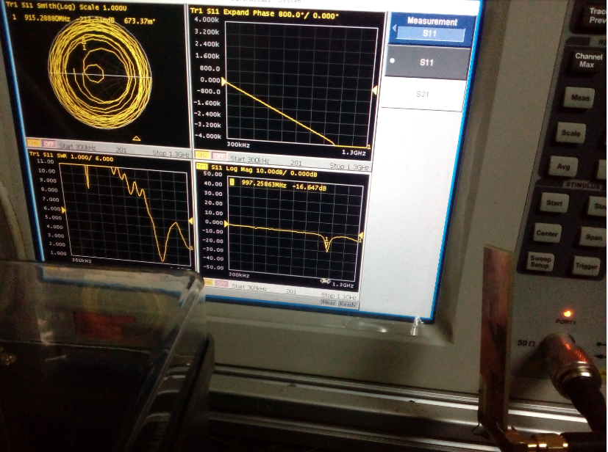

Hình 31. Đo thông số S11 của mạch

Thông qua Tham số S mô tả mối quan hệ đầu vào-đầu ra giữa các cổng (hoặc thiết bị đầu cuối) trong một hệ thống điện. Chẳng hạn, nếu chúng ta có 2 cổng, thì S12 đại diện cho năng lượng được chuyển từ cổng 2 sang cổng 1. S21 đại diện cho năng lượng được chuyển từ cổng 1 sang cổng 2. Nói chung, SNM đại diện cho năng lượng chuyển từ Cổng M sang Cổng N trong mạng đa cổng. S11 đại diện cho công suất phản xạ 1 đang cố gắng phát tới ăng-ten 1. S22 đại diện cho công suất phản xạ 2 đang cố gắng phân phát cho ăng-ten 2.

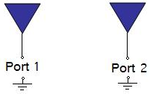 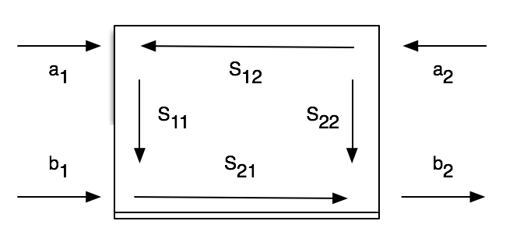

Hình 32. Minh họa mạng hai cổng

Từ thực tế người ta đánh giá thông số S11>-20dB thì mạch sẽ hoạt động tốt và không có phản xạ. Thông qua đo đạc thực tế mạch có S11 = -23dB.

1. Kết luận chương

Trình bày toàn bộ thiết kế cũng như đo đạc kiểm tra lại thiết kế.

# Chương 5: Kết Luận

1. Kết quả đạt được

Tiến hành tìm hiểu nguyên lý của bộ thu thập năng lượng không dây ( thu năng lượng ở tần số vô tuyến RF ). Tiến hành mô phỏng và thiết kế bước đầu thu được sản phẩm cũng như đánh giá được sản phẩm bộ nguồn.

1. Khó khăn

Thiếu trang thiết bị, máy móc phục vụ trong quá trình nghiên cứu, thiết kế sản phẩm. Nên chưa thể thực hiện thiết lập kênh truyền ( transmiter ) để chứng minh tính ưu tú của sản phẩm thực sự thu năng lượng không dây.

Do ở Việt Nam nói riêng cũng như trên thế giới nói chung các dự án liên quan chưa có nhiều, nên việc tìm kiếm tài liệu và linh kiện thực hiện đồ án gặp rất nhiều khó khăn.

1. Phương hướng phát triển

Hoàn thiện sản phẩm giúp sản phẩm bộ nguồn phối hợp trở kháng ở đúng tần số hơn, độ lợi cao hơn và thu được năng lượng lớn hơn. Đưa sản phẩm thực sự có ích với con người.

Xây dựng hệ thống thu thập năng lượng không dây hoạt động kết hợp với thiết bị di động ( node cảm biến trong mạng WSN) hỗ trợ trong việc thu thập thông tin.

Tài liệu tham khảo